Физкультурное занятие для детей 2-3 лет
Вводная часть
- Ходьба на месте или по комнате (5-6 секунд)
- Ходьба на носках по комнате (руки в стороны)(4-5 секунд)
- «Спрячь ладошки»: ходьба, руки спрятаны за спиной (4-5 секунд)
- «Лошадки»: ходьба с высоким подниманием коленей
- «Поползай»: ползание с опорой на ладони и колени (5-6 секунд)
- Легкий бег в чередовании с ходьбой (40-60 секунд)
Комплекс общеразвивающих упражнений
(без предметов)
- «Ребята танцуют». И. п.: стоя, ноги слегка расставлены, руки внизу. Руки вверх, покрутить кисти «фонариками», опустить (4 раза)
- «Тук-тук». И. п.: стоя, ноги слегка расставлены, руки внизу. Ударить в ладоши впереди и за спиной, сказать «Тук-тук» (4 раза впереди, 4 раза за спиной)
- «Постучи». И. п.: стоя, ноги слегка расставлены, руки внизу. Присесть, постучать кулачками о пол, сказать «Тук-тук», вернуться в и.п. (4 раза)
- «Зайки». И. п.: стоя, ноги слегка расставлены. Прыжки на двух ногах (5 прыжков-ходьба на месте. Повторить 2-3 раза)

Основная часть
- В противоположном конце комнаты находится игрушка. Ребенок отправляется к ней в гости, ползая на низких четвереньках: опора на локти и колени. Взрослые следят, чтобы ребенок не опускал голову, смотрел вперед.
- По комнате разложены плоские препятствия – «кочки». Прыжки на двух ногах по кочкам.

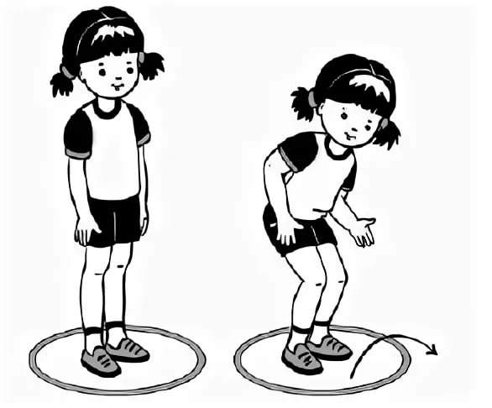
Подвижная игра «Поймай мышку»
Дети и родители играют вместе
Взрослые догоняют ребенка с мышкой в руке (3-4 раза).
Заключительная часть
Игра «Прятки»
Дети шагают по комнате. По команде взрослого : «Прячься!» нужно присесть, голову положить на колени (спрятаться).

